专题七、欧美资产阶级代议制的确立与发展（必修一）
一．考试说明考点要求
(1)了解《权利法案》制定和责任制内阁形成的史实，理解英国资产阶级君主立宪制的特点。
(2)了解美国1787年宪法的主要内容和联邦制的权力结构，分析1787年美国宪法的作用。
二．基础知识梳理
一、了解（识记）《权利法案》制定和责任制内阁形成的史实，理解英国资产阶级君主立宪制的特点。
（一）《权利法案》
1．目的：限制王权，扩大议会的权力。
2．《权利法案》：1689年议会通过。
结果：把实际权力逐渐转移到了议会手中，确立了议会权力高于王权，司法权独立于王权的原则，从而奠定了君主立宪制的基础。
（二）责任内阁制的形成
特点：内阁对议会负责；议会至上，拥有至高无上的权力；国王“统而不治”，只是最高权力的象征。
结果：英国成为资产阶级君主立宪制的典型国家。
二、了解（识记）美国1787年宪法的主要内容和联邦制的权力结构，分析(应用)1787年美国宪法的作用。
1．制定： 1787年9月，制宪会议在费城召开，制定联邦宪法——即1787年宪法。
2．理论依据：三权分立学说（孟德斯鸠）。
3、内容：规定联邦政府是中央政府，权力大大加强，但各州在行政上仍保持一定的独立性；中央政府的构建体现了三权分立的原则：最高行政权属于总统；立法权属于国会，国会由参议院和众议院组成；司法权属于各级法院。
4．特点（原则）：三权分立，制约与平衡。
5．历史作用：它是世界上第一部资产阶级成文宪法。①实行联邦制，加强了中央集权，（ 20170132）有利于维护资产阶级革命成果，维护国家统一。②三权分立，避免了绝对权力的出现，在一定程度上保护了资产阶级民主。③一定程度上调和了中央与地方之间、大州与小州之间、南方与北方之间的矛盾，为美国的长期稳定发展打下了坚实的基础。
代议制民主是间接民主。选举和议会立法是其特征。代议制作用：推动民主攻治发展；缓和社会矛盾；稳定社会秩序；促进经济发展。
三．会考真题
1.（140110）我国著名学者钱乘旦说：“光荣革命后英国建立了一个合适的政治制度，这个制度保证社会有宽松、和平的环境。”“合适的政治制度”指的是
A．君主专制 B．君主立宪制 C．联邦制 D．民主共和制
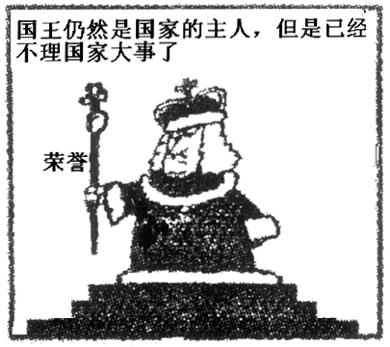
2.（120110、150109）.图5所示的漫画反映的近代以来英国国王统治的特点是
A.“统而不治”
B.“君权神授”
C.首相对国王负责
D.国王掌握行政权
3.（080609）有人认为英国维多利亚女王（1837～1901年在位）之所以享有盛誉，不是因为她做出了什么轰动的事业，而是因为她什么都不做。由此可见，女王在英国
A．无所事事 B．“统而不治” C．掌控议会 D．领导内阁
4.（160110）1689年，英国议会通过了《权利法案》。它标志着
A．君主专制的加强 B．君主立宪制的建立
C．民主共和制的确立 D．责任内阁制的形成
5.（20110110）英国君主立宪政体确立的法律基础是
A．《人权宣言》 B．《1871年帝国宪法》C．《邦联条例》 D．《权利法案》
6.（150611）下列文献中，与英国君主立宪制直接相关的是
①《权利法案》 ②《邦联条例》 ③1787年宪法 ④《王位继承法》
A．①② B．②③ C．③④ D．①④
7.（170611）《权利法案》规定：凡未经议会准许，借口国王特权，为国王而征收，或供国王使用而征收金钱，超过议会准许之时限或方式者，皆为非法。该条款主要限制了国王的
A．立法权 B．军事权 C．司法权 D．财政权
8.（100109）美国是一个联邦制的总统制共和国。美国首任总统是
A．华盛顿 B．富兰克林 C．林肯 D．布什
9.（080110）领导美国人民赢得独立战争，并被选为第一任总统的是
A．华盛顿 B．杜鲁门 C．林肯D．罗斯福
10.（140111）美国1787年宪法规定：美国国家权力分为立法权、行政权、司法权三部分，分别由国会、总统和最高法院行使，又相互制约。该规定体现的立法原则是
A．分权制衡 B．轮番而治 C．抽签选举 D．中央集权
11.(130611)图2是美国联邦政府权力结构示意图。该权力结构体现的原则是
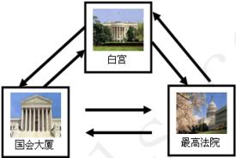
A．皇权至上B．制约与平衡 C．人民主权 D．民主集中
12.(110111)图3是美国中央权力结构示意图，该图所呈现的原则有C
①专制集权 ②三权分立
③制约与平衡 ④轮番而治
A．①③ B．②④
C．②③ D．①② 图3
13.(080610)2008年又是美国总统大选年，共和党的麦凯恩和民主党的奥巴马、希拉里呼声最高，他们中的一位有望成为新一届总统。当选者任职期间
A．拥有立法、行政和司法权 B．主持国会工作
C．行使最高司法权 D．掌握最高行政权
14.(160111)美国1787年宪法规定，总统和国会议员由选举产生。该规定体现了
A．联邦制原则 B．民主原则 C．权力制衡原则 D．中央集权原则
15.(090132)运用读书卡片和制作示意图，是一种有效的学习方法。下面是某同学制作的一张尚未完成的读书摘记卡，请你帮助他完成。

著名学者钱乘旦说：“一个民族最重要的创造是政治制度，经济、文化、国民性都由之决定。”
专题 政治制度
一、中国古代的政治制度
二、欧美资产阶级代议制
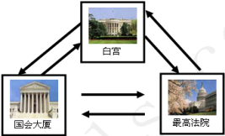
（1）内容：图9 呈现了联邦政府的行政权、立法权和司法权。它体现了建立联邦政府的哪些主要原则？
③ _______________________________________________（2分）图9
（2）理论依据：这些原则主要源于近代哪一位启蒙思想家的思想主张？
④____________________________________________（1分）
（3）美国是近代典型的资产阶级共和政体国家，英国是典型的⑤________＿政体国家。（1 分）
16.(090632)英国是近代议会制度的发源地，有“议会之母”的称誉。阅读材料，回答问题。
材料一 未经议会同意，国王无权废除法律或停止法律的执行；  未经议会同意，国王不能征税；  未经议会同意，国王不能在和平时期招募或维持常备军；  ……  ——《权利法案》 | 材料二
材料三 当今的英国女王伊丽莎白二世作为国家元首，是民族团结的纽带和国家统一的象征。她品行端庄，深受人民爱戴。与英国资产阶级革命前的君主相比，她在英国政治生活中所扮演的角色和所拥有的权力有很大的不同。
（1）材料一表明，英国颁布《权利法案》的目的是什么？（2分）由此奠定了什么政体的基础？（2分）
（2）材料二的漫画反映了英王统治的什么特点？（2分）
（3）根据材料三，指出当今英王在英国政治生活中所扮演的角色。（2分）
100132．民主与法制是人类几千年文明积淀的精华，是优秀的政治文化遗产。阅读材料，回答问题。
材料二 未经议会同意，国王无权废除法律或停止法律的执行；未经议会同意．国王不能征税；未经议会同意，国王不能在和平时期招募或维持常备军…… ——摘自《权利法案》
- 材料二的内容体现了何种政治体制？( 2 分）
（4）概括上述三部法律文献的主要共性。（2 分）

17.(20130132)民主与法制在人类历史发展中经历了逐步演进的历程。阅读材料，回答问题。
材料一 随着“代议制民主”概念的形成和逐渐流传，民主概念发生了重大的转化。不仅古代“直接民主”是“民主”，而且近代“间接民主”也是“民主”。 ——摘自《美国革命时期民主概念的演变》等
材料二 《权利法案》规定：未经议会同意，国王无权废除法律或停止法律的执行；未经议会同意，国王不能征税；议会必须定期召开；议员的选举不受国王的干涉等。
材料三1787年宪法规定：美国国家权力分为立法权、行政权、司法权三部分．分别由国会(分参、众两院)、总统和最高法院行使，又互相制约。……议会议员都由选举产生。众议员由各州选民直接选出，参议员由各州议会选出。
(2)据材料二，指出英国颁布《权利法案》的目的是什么?(2分)

(3)据材料三，概括出1787年宪法的立法原则。该宪法在近代世界法制史上有何地位?(3分)

(4)据材料二、三，结合所学知识说出近代“间接民主”制的本质是什么?(1分)

18.(20100631)．责任内阁制是资产阶级代议制的一种政体形式，为资本主义国家所普遍采用。中国古代也曾出现过内阁．但与西方的内阁在性质上截然不同。阅读材料，回答问题。
材料二(英国)责任内阁制的原则主要有：(1)内阁需得到议会多数的支持，内阁首相通常由在议会中占多数席位的政党或政党联盟的领袖担任。(2)议会有权倒阁……(9)如内阁得不到议会信任，其阁员必须总辞职……重新举行议会大选，由新议会确定内阁的去留。
摘自人民出版社高中历史必修一
(2)1689年．为限制王权，英国通过了什么法案？(1分)根据材料二，指出英国内阁对谁负责?(2分)

(3)明朝内阁与英国内阁有何本质区别？(2分)

19.在近代西方代议制度形成和发展的过程中，英美两国各具特色。阅读材料，回答问题。
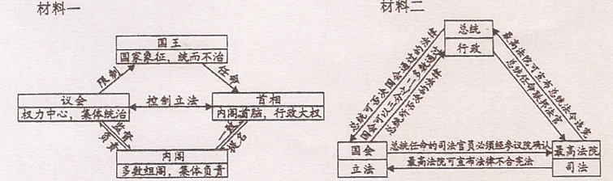 图6英国政府组织结构图 图7美国联邦豉府权力结构图
(l)根据材料一，概括英国君主立宪制的特点。(4分)

(2)材料二体现了1787争宪法的哪些基本原则？（2分）

(3)结合所学知识，简要说明近代西方代议制度所起的积极作用。（2分）
20.(120132)近代以来，民主化、法律化、制度化逐渐成为社会普遍接受的原则，体现了人类政治文明发展的重大进步。阅读材料，回答问题。
材料一 英国用“光荣革命”的非暴力手段建立了一种新的政治制度……新制度营造出一种宽松、自由和开放的环境……否则，就难以想象英国社会如何能够在18、19世纪和平地实现现代化。
——摘编自钱乘旦《世界现代化历程》
材料二美国国家权力分为立法权、行政权、司法权三部分，分别由国会（分参、众两院）、总统和最高法院行使，又互相制约……议员都由选举产生。众议员由各州选民直接选出，参议员由各州议会选出。
——摘自1787年宪法
(1)材料一中“新的政治制度”指的是什么?为建立该制度，1689年英国议会颁布了哪一部法律文献?(3分)
(2)材料二体现了1787年宪法的哪些原则?该宪法有何积极作用?(4分)
(3)根据以上材料并结合所学知识，概括英美两国政体的核心特征。(1分)

